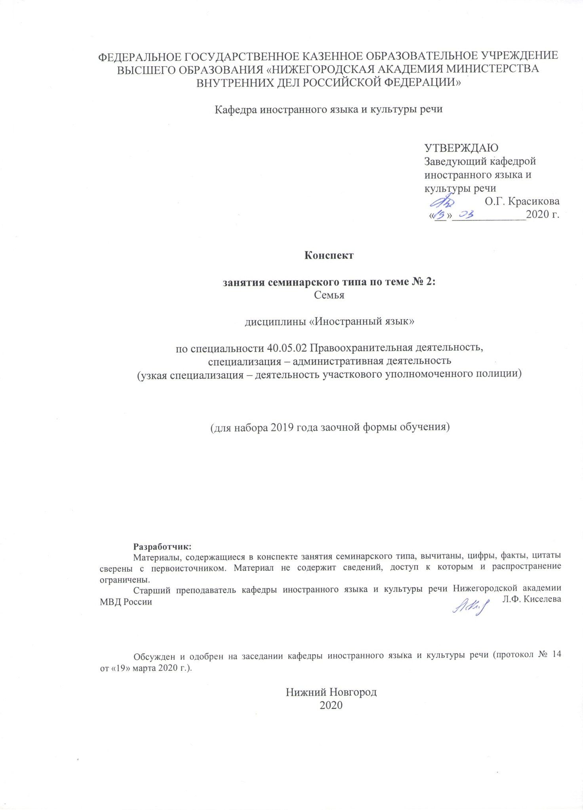
Содержание занятия семинарского типа:
1.1. Тема занятия: Семья.
Вид занятия: занятие семинарского типа.
Количество часов, отводимых на данное занятие: 4 часа.

1.2. Цель и задачи занятия.
Общеобразовательные:
- Формирование лингвистических компетенций.
- Совершенствование профессионально ориентированной языковой подготовки.
- Активизация речемыслительной деятельность.
Развивающие:
- Активизация интеллектуального инструментария познания и развитие когнитивного мышления путём аналогии, сравнения, анализа, синтеза, классификации, дефиниций и интерпретации.
Учебно-практические:
- Формирование грамматических и лексических навыков.
- Развитие умений перевода.
Воспитательные:
- Формирование прагматичного отношения к иностранному языку как средству международного профессионального общения.
- Расширения общего кругозора.
- Воспитание языковой культуры и культуры речевого общения.

1.3. Учебные вопросы и практические задания.
1. Местоимения.
2. Имя числительное.
3. Множественное число имен существительных.
4. Глагол to be.
5. Настоящее простое время.
6. Модальные глаголы.
7. Прошедшее простое время.
8. Будущее простое время.
9. Повелительное наклонение глагола.

1.4. Рекомендуемая литература по данному занятию.
1.4.1. Перечень основной учебной литературы.
1. Голубкова, В. В. Функции и задачи полиции [Текст] : учеб. пособ. на англ. языке / В. В. Голубкова, Е. Э. Мацкевич ; МВД РФ НА . – Н. Новгород : НА МВД России, 2017 . – 119 с.
2. Law and Order [Текст] : учеб. пособие. Р. 2 : Branches of Government / МВД России, НА; сост.: Л. И. Мартынова, С. И. Балишин, Ю. В. Ильин. – Н. Новгород : НА МВД России, 2015. – 204 с. : ил. – (Нижегородская академия МВД России).
3. Мартынова, Л. И. Law and order [Текст] : учеб. пособие. Part 3. Police / Л. И. Мартынова, С. И. Балишин, Ю. В. Ильин ; МВД России, НА. – Н. Новгород : НА МВД России, 2016. – 220 с.
1.4.2. Перечень дополнительной учебной литературы.
1. Английский язык для юристов = ENGLISH for Law Students : учебник / Т.В. Куприянчик, Е.Б. Поварисова, Н.А. Четверухина; под общ. ред. С.В. Пятчиной . – М. : ЦОКР МВД России, 2009. – 304 с. – (Доп. МВД РФ).
2. Балишин, С. И. Правовые горизонты = Legal Horizons [Текст] : учеб. пособие по англ. яз. Ч. 1 / С. И. Балишин. – 2-е изд., доп. – Н.Новгород : НА МВД России, 2011. – 116 с.
3. Балишин, С. И. Legal Horizons (Правовые горизонты) [Текст] : учеб. пособие. Ч. 2 / С. И. Балишин ; МВД России, НА. – Н. Новгород : НА МВД России, 2014. – 175 с. : ил. – (Нижегородская академия МВД России) (Служим России, служим закону).
4. Балишин, С. И. Legal Horizons (Правовые горизонты) [Текст] : учеб. пособие. Ч. 3 / С. И. Балишин ; МВД России, НА. – Н. Новгород : НА МВД России, 2013. – 139 с. : ил. – (Нижегородская академия МВД России) (Служим России, служим закону).
5. Киселева, Л. Ф. Сборник текстов для письменного перевода : учеб. пособие по англ. яз. / Л. Ф. Киселева. – Н. Новгород : НА МВД России, 2010. – 56 с.
6. Общий и разговорный английский для студентов-юристов = General and Social English for Law Students : учеб. пособие по англ. яз. Вып. 2 / С. И. Балишин [и др.] ; под ред. И. Г. Ольгинской. – Н. Новгород : НА МВД России, 2010. – 184 с.
1.4.3. Перечень ресурсов информационно-телекоммуникационной сети «Интернет».
1. http://eLibrary.ru – научно-электронная библиотека eLibrary
2. http://www.loc.gov/ – национальная электронная библиотека США
3. http://www.bl.uk/ – национальная электронная библиотека Великобритании
4. http://www.nypl.org/ – Оксфордская электронная библиотека
5. http://laws-lois.justice.gc.ca/eng/acts/L-7.7/index.html – национальный правовой портал Великобритании
6. http://web.library.yale.edu/ – национальная электронная библиотека Уэльса

1.5. Краткое описание учебных вопросов или алгоритм выполнения практических заданий.

Вопрос 1
Личные местоимения

Единственное число
1 лицо - I (я)
2 лицо - you (ты)
3 лицо - he (он)
3 лицо - she (она)
3 лицо - it (он, она, оно (для неодушевленных имён существительных)

Множественное число
1 лицо - we (мы)
2 лицо - you (вы)
3 лицо - they (они)

Притяжательные местоимения

my - мой, моя, моё, мои
your - твой, твоя, твоё, твои; ваш, ваша, ваше, ваши
his - его
her - её
its - его, её (неодушевленные предметы)
our - наш, наша, наше, наши
their - их

Указательные местоимения в функции подлежащего

В английском языке указательные местоимения имеют разные формы для единственного и множественного чисел:

Единственное число
This – этот, эта, это
That – тот, та, то

Множественное число
These - эти
Those - те

В функции подлежащего указательные местоимения переводятся словом «это». При этом местоимение this употребляется для указания на близлежащий предмет или лицо, а these – на близлежащие предметы или лица. Местоимение that указывает на отдаленный предмет или лицо, а those – на отдаленные предметы или лица. Иными словами, this/these и that/those противопоставлены как «это» и «то».

This is a pen. (Это ручка.)

These are pens. (Это ручки.)

That is a pencil. (Это (то) карандаш.)

Those are pencils. (Это (то) карандаши.)

Указательные местоимения в функции определения

В функции определения указательное местоимение стоит перед существительным, а при наличии другого определения указательное местоимение ставится перед ним. Артикль в этом случае не употребляется.

This book is thick. (Эта книга толстая.)

That room is big. (Та комната большая.)

These desks are grey. (Эти парты серые.)

Those windows are open. (Те окна открытые.)

Take that thick book. (Возьми ту толстую книгу.)

Open these yellow doors. (Откройте эти жёлтые двери.)

Вопрос 2
Имя числительное
Количественные числительные
1 – one
2 – two
3 – three
4 – four
5 – five
6 – six
7 – seven
8 – eight
9 – nine
10 – ten
11 – eleven
12 – twelve
13 – thirteen
14 – fourteen
15 – fifteen
16 – sixteen
17 – seventeen
18 – eighteen
19 – nineteen
20 – twenty

10 – ten
20 – twenty
30 – thirty
40 – forty
50 – fifty
60 – sixty
70 – seventy
80 – eighty
90 – ninety
100 – one hundred

21 – twenty-one
22 – twenty-two
23 – twenty-three
24 – twenty-four
25 – twenty-five
26 – twenty-six
27 – twenty-seven
28 – twenty-eight
29 – twenty-nine

Многозначные числительные читаются по разрядам, причём слова hundred (сотня), thousand (тысяча), million (миллион) не ставятся во множественном числе:
400 – four hundred
5000 – five thousand
3000000 – three million

Перед десятками используется союз and:
876 – eight hundred and seventy six
203 – two hundred and three
4671 – four thousand six hundred and seventy one
1010 – one thousand and ten

Порядковые числительные
1st – first
2nd – second
3rd – third
4th – fourth
5th – fifth
6th – sixth
7th – seventh
8th – eighth
9th – ninth
10th – tenth
11th – eleventh
12th – twelfth
13th – thirteenth
14th – fourteenth
15th – fifteenth
16th – sixteenth
17th – seventeenth
18th – eighteenth
19th – nineteenth
20th – twentieth
21st – twenty-first
22nd – twenty-second
30th – thirtieth
40th – fortieth
50th – fiftieth
60th – sixtieth
70th – seventieth
80th – eightieth
90th – ninetieth
100th – one hundredth

Порядковые числительные, начиная с числительного four, образуются с помощью суффикса –th: four – the fourth. Первые три порядковых числительных имеют особую форму: the first, the second, the third. В составных порядковых числительных только второе числительное имеет форму порядкового: twenty-one – the twenty-first, sixty-nine – the sixty-ninth. Существительное, определяемое порядковым числительным, обычно употребляется с определенным артиклем: This is the fifth lesson.

Вопрос 3
Множественное число имен существительных

Множественное число существительных в английском языке образуется путём прибавления к форме единственного числа окончания -s/-es, которое произносится:
1) [s] после глухих согласных: cat – cats; park – parks
2) [z] после гласных и звонких согласных: bee – bees; dog – dogs
3) [iz] после шипящих и свистящих: class – classes; judge – judges
Существительные, заканчивающиеся на -y с предшествующей согласной, во множественном числе меняют -y на -i и принимают окончание -es [iz]: family – families.
Если перед -y стоит гласная, то -y не меняется, а прибавляется -s: day – days.
Существительные, оканчивающиеся в единственном числе на -f или -fe, во множественном числе, как правило, меняют -f на -v и принимают окончание -(e)s, которое произносится как [z]: half – halves.
Исключения:
man [mэn] – men [men]
woman [wumən] – women [wimin]
child [ʧaэld] – children [ʧildrən]
foot [fut] – feet [fi:t]

Вопрос 4
Спряжение глагола to be

Единственное число
I am
You are
He/She/It is
Множественное число
We are
You are
They are

Значение глагола to be

1. быть кем-либо: He is a policeman. (Он – полицейский.)
2. быть чем-либо: It is a uniform. (Это – униформа.)
3. быть каким-либо: They are polite. (Они вежливые.)
4. быть где либо: We are in London. (Мы в Лондоне.)

Положительные, отрицательные и вопросительные предложения
с глаголом to be
В утвердительном предложении глагол to be в личной форме следует непосредственно за подлежащим. В отрицательном предложении после глагола употребляется отрицательная частица not. В вопросительном предложении глагол выносится на первое место.

Утвердительные  предложения | Отрицательные  предложения | Вопросительные  предложения
I am quiet.  You are quiet.  He is quiet.  She is quiet.  It is quiet.  We are quiet.  You are quiet.  They are quiet. | I am not a lawyer.  You are not a lawyer.  He is not a lawyer.  She is not a lawyer.  It is not a cat.  We are not lawyers.  You are not lawyers.  They are not lawyers. | Am I at home?  Are you at home?  Is he at home?  Is she at home?  Is it at home?  Are we at home?  Are you at home?  Are they at home?

Оборот there is / there are

Оборот there is (ед.ч.)/there are (мн.ч.) соответствует русскому существует, есть, имеется/имеются и употребляется для выражения наличия или отсутствия какого-либо предмета или лица в определенном месте.
Исчисляемое существительное в единственном числе, следующее за «there is», употребляется с неопределенным артиклем, неисчисляемое – без артикля.
There is a book on the shelf. (На полке есть книга.)

There is water in the glass. (В стакане есть вода.)

Существительное во множественном числе, следующее за «there are», употребляется без артикля. Однако существительное может употребляться в этом случае с количественными числительными и неопределенными местоимениями.
There are two cars in the yard. (Во дворе два автомобиля.)

There are some policemen in the police office. (В отделении полиции несколько полицейских.)

В вопросительной форме глагол is/are ставится перед there. Краткие ответы состоят из слов yes или no и оборота в утвердительной и отрицательной форме.
Is there a vase on the table? (На столе есть ваза?)
Yes, there is. (Да, есть.)
No, there is not. (Нет.)

Отрицательная форма образуется при помощи отрицательного местоимения no.
There are no pictures on the wall. (На стене нет картин.)

Типы вопросов с глаголом to be

Общий вопрос задается ко всему предложению в целом и требует ответа «да» или «нет». Общий вопрос начинается с личной формы глагола.
Is it a bag? Yes, it is.
Is Nick in Moscow? No, he is not.
Are there any telephones in the office? Yes, there are.
Специальный вопрос начинается с вопросительного слова where (где, куда, откуда), when (когда), what (что), how (как), why (почему), who (кто), whose (чей), which (который) и т.д.
Whose book is it? It is mine.
What is your name? My name is Jerry.
What is there on the plate? There is bread on the plate.
How are you? I am fine.
Why is Tom in prison? Because he is a criminal.

Вопрос 5
The Present Simple Tense
Настоящее простое время

Положительная форма совпадает с формой инфинитива для всех лиц кроме 3-го лица единственного числа. В 3-ем лице единственного числа глаголы в настоящем времени принимают окончание –s или –es (для глаголов, оканчивающихся на –ss, -sh, -ch, -x, -o). Глаголы, оканчивающиеся на «согласная+y», меняют -y на –i и принимают окончание –es.
He/She/It reads (works, goes, watches, studies)
В положительном предложении в Present Simple глагол следует за подлежащим.
The detectives investigate criminal cases.
Law helps to protect individual rights.
Отрицательная форма образуется при помощи вспомогательного глагола do/does и частицы not. В речи, как правило, употребляются сокращённые формы don’t / doesn’t.
They do not live here. / They don’t live here.
She does not work. / She doesn’t work.
Вопросительная форма (общий вопрос) образуется при помощи вспомогательного глагола do / does, который ставится перед подлежащим.
Do you speak English? / Does Ralph like his job?
На общий вопрос можно дать краткий положительный либо отрицательный ответ.
Yes, I do. / No, I don’t. Yes, he does. / No, he doesn’t.
Обратите внимание, что в кратких ответах вместо существительного употребляется местоимение.
Do common people take part in elections? – Yes, they do.
Does Mary study? – Yes, she does.
Специальный вопрос требует употребления вопросительных слов, которые ставятся перед вспомогательным глаголом.
What do you read?
What newspapers do you usually read?
How many newspapers do you read every day?
When does Helen have a rest?
Where does Helen usually have a rest?
Why does Helen always have a rest in spring?

Вопрос 6
Модальные глаголы

Can - мочь, уметь
Can you speak English?
Yes, I can. I can speak English.
No, I can’t. I cannot speak English.
May - мочь, можно
May I ask you?
Yes, you may. You may ask me.
No, you mustn’t. You must not ask me.
Must - должен, обязан
Must we go there?
Yes, you must. You must go there.
No, you needn’t. You need not go there.
Should - следует, надо
Should they leave now?
Yes, they should. They should leave now.
No, they shouldn’t. They should not leave now.
Have to - должен, вынужден
The weather is bad. Do the children have to stay at home?
Yes, they do. The children have to stay at home.
No, they don’t. The children do not have to stay at home.
Модальные глаголы не изменяются по лицам и числам. Исключение: have / has.
Отрицательная и вопросительная формы образуются без вспомогательных глаголов. Исключение: don’t have to … / doesn’t have to …
Do you have to…? / Does he (she) have to…?

Вопрос 7
The Past Simple Tense
Простое прошедшее время

Положительная форма простого прошедшего времени имеет 2 способа образования:
1) правильные глаголы образуют Past Simple при помощи суффикса -ed. Причём, глагол в Past Simple не изменяется по лицам и числам;
2) неправильные глаголы образуют Past Simple путём изменения корневой гласной, согласной или всего корня. Иногда Past Simple неправильного глагола совпадает с формой инфинитива. Форму прошедшего времени неправильных глаголов можно найти в словаре или в интернете.
Отрицательная форма образуется с помощью вспомогательного глагола did и частицы not для всех лиц. Смысловой глагол употребляется в инфинитиве без частицы to. Сокращённая форма от did not = didn’t.
They did not work yesterday. / They didn’t work yesterday. (Они вчера не работали.)

Вопросительная форма образуется с помощью вспомогательного глагола did, который ставится перед подлежащим.
Общий вопрос: Did you watch a football match last week? - Yes, I did. / No, I didn’t.
Специальный вопрос: When did the train arrive? What did you say? Where did your family go last Sunday?

Вопрос 8
The Future Simple
Простое будущее время

Положительная форма простого будущего времени образуется для всех лиц с помощью вспомогательного глагола will и инфинитива смыслового глагола без частицы to.
The foreign delegation will come next week. (Иностранная делегация приедет на следующей неделе.)
I will call you back in some minutes. (Я перезвоню тебе через несколько минут.)
Отрицательная форма образуется при помощи отрицания not, которое ставится после глагола will. Сокращение: will not = won’t.
It will not take you more than 5 minutes. / It won’t take you more than 5 minutes. (Это не займёт у вас более 5 минут.)

Вопросительная форма требует употребления глагола will перед подлежащим.
Общий вопрос: Will you go anywhere next Sunday? - Yes, I will. / No, I won’t.
Специальный вопрос: When will you leave for New York? What will we do tomorrow?

Вопрос 9
Повелительное наклонение глагола

Положительная форма повелительного наклонения в английском языке совпадает с формой инфинитива без частицы to.
Say it once more, please. - Скажи / Скажите это ещё раз.
Translate it into Russian. - Переведи / Переведите это на русский язык.
Be happy! - Будь счастлив (а)! Будьте счастливы!
Отрицательная форма повелительного наклонения образуется при помощи вспомогательного глагола do и отрицания not .
Сокращение: do not = don’t
Don’t worry. - Не беспокойся. / Не беспокойтесь.
Don’t wait for me, please. - Не жди / Не ждите меня, пожалуйста.
Don’t be late. - Не опаздывай. / Не опаздывайте.

1.6. Вопросы для самостоятельного изучения по данной теме.
1. What is your name?
2. How old are you?
3. Are you married?
4. Have you any children?
5. What is you hobby?
6. Where do you study?
7. What year student are you?
8. What subjects do you study?

